…………………………………………………………. LİSESİ COĞRAFYA 9 DERS PLANI
BÖLÜM I
Dersin adı | Coğrafya 9 | TARİH | 30 Eylül  18 Ekim 2024
Sınıf | 9 | SÜRE | 240 dk
Ünite/Tema | MEKÂNSAL BİLGİ TEKNOLOJİLERİ
İçerik Çerçevesi | Mekânın Aynası Haritalar
BÖLÜM II
Öğrenme Çıktıları | COĞ.9.2.1. Harita uygulamaları yapabilme
Süreç Bileşenleri | a) Haritaya ait bileşenlerden yararlanarak haritaları okur.  b) Haritaya ait bileşenlerden yararlanarak haritadaki olay, olgu ve mekânlar arası ilişkileri çözümler.  c) Haritada yer alan olay, olgu veya mekânların özellik, konum, dağılış ve ilişkileri ile değişim ve/veya harita türüne ilişkin çıkarım yapar.  ç) Harita yapım aşamalarını kullanarak harita oluşturur.
Sosyal ve Duygusal Öğrenme Becerileri | DB1.1. Kendini Tanıma (Öz Farkındalık), SDB1.2. Kendini Düzenleme (Öz Düzenleme), SDB1.3. Kendine Uyarlama (Öz Yansıtma), SDB2.1. İletişim, SDB2.2. İş Birliği
Değerler | D3. Çalışkanlık, D10. Mütevazılık, D11. Özgürlük, D19. Vatanseverlik
Okuryazarlık Becerileri | OB1. Bilgi Okuryazarlığı, OB2. Dijital Okuryazarlık, OB4. Görsel Okuryazarlık
Kullanılan Eğitim Teknolojileri ve Araç, Gereçler | Ders kitabı ve yardımcı kitaplar, Etkileşimli tahta, EBA Ders materyalleri, bilgisayar, animasyon ve videolar, haritalar, yeryüzüne ait uydu görüntüleri, grafik, resim ve şekiller.
Güvenlik Önlemleri (Varsa): | ---
BÖLÜM III
Öğretme-Öğrenme Etkinlikleri
Mekân
İnsan, var olduğundan beri yaşadığı yeri konumlandırmaya ve çevresinde gördüklerini bir bütün olarak algılamaya çalışmıştır. Mekâna ait bilgileri düzenleyerek bunların kolaylıkla gösterilebilmesi için çizim yöntemini kullanmıştır. Genellikle coğrafi betimlemeleri içeren bu çizimler, zamanla haritaları ortaya çıkarmıştır.

Haritalar; dünyadaki değişimleri hızlı kavramak, doğal ve toplumsal riskler karşısında gereken önlemleri almak ve mekânsal sorunlarla başa çıkabilmek için vazgeçilmez bir araçtır. “Nerede?” sorusuna cevap veren haritalar, coğrafi olay ve olguların dağılışını ortaya koymanın en etkili yoludur. Köprü, baraj, yol gibi mühendislik çalışmalarında; deprem bölgelerinin tespit edilmesinde, ulaşım, dinlenme alanları, parklar, yerleşim mekânları gibi tesislerin planlanmasında; iklim, çevre, nüfus, sağlık, eğitim, güvenlik, tarım, madencilik, enerji, sanayi, haberleşme, turizm gibi birçok alanda haritalar kullanılmaktadır.

Günümüzde mevcut verilerin sürekli değişimi ile bilgi-iletişim ve gözlem teknolojilerindeki gelişmeler, coğrafi bilgi sistemleri (CBS) uygulamalarını ortaya çıkarmıştır. Böylece haritalar, gösterim aracı olmanın dışında kullanıcının coğrafi verilerle iletişimini kolaylaştıracak ara ürünler hâline gelmiştir. Ayrıca haritalar; CBS’nin mekânsal veri setlerini birleştirebilme, bütünleştirebilme ve elde edilen bilgileri son kullanıcıya hızlı, anlaşılır ve elle tutulabilir bir biçimde sunabilme özellikleriyle stratejik karar verme mekanizmalarının önemli bir bileşeni olmuştur. CBS ile üretilen haritalar; kriz yönetimi, erken uyarı sistemleri, sürdürülebilirliği destekleme ve küresel ölçekteki yoksulluğu azaltma çalışmalarının yanı sıra sürücüsüz araçlar gibi gezgin robotik sistemlerde de kullanılmaya başlanmıştır. Bu sebeple bilgi çağı olarak adlandırılan XXI. yüzyılda coğrafi bilgilerin günlük hayatın hemen her alanında kullanılıyor olması, haritaların etkin kullanılabilmesini ve harita üretilebilmesini hayati bir beceri hâline getirmiştir.

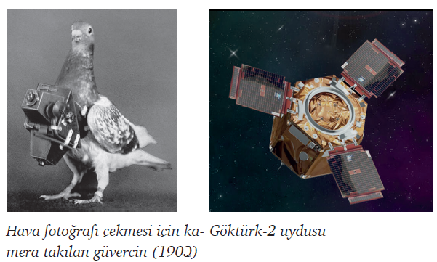
Mekânın Sembolik Dili: Harita
İnsanlar, yazı bulunmadan çok önce çevrelerinde gözlemlediklerini resmetmişlerdir. Gözlemle elde edilen bilgilerden yararlanılarak ilk haritalar çizilmiştir. Harita üretmede 1900’lü yılların başlarında güvercinlere takılan kameralar kullanılmış; daha sonra balon, zeplin ve uçaklardan çekilen hava fotoğraflarından yararlanılmıştır. Haritalar, günümüzde genellikle uydulardan alınan görüntülerden üretilmektedir.

Harita, Dünya’nın veya bir başka gök cisminin (Ay, Mars vb.) tamamına veya bir bölümüne ait coğrafi unsurların bir oran dâhilinde küçültülerek kuş bakışı görünümle düzlem üzerine çizilmesidir. Haritada kullanım amacına göre coğrafi olay, olgu ve özellikler gösterilir.
Bir çizimin harita olarak kabul edilebilmesi için gerekli özellikler şunlardır:
• Haritalar, kuş bakışı görünümle diğer bir ifadeyle dik açı ile gökyüzünden bakılıyormuş gibi çizilir. Bunun nedeni; boyut, biçim ve coğrafi özelliklerin haritalara doğru bir şekilde yansıtılmak istenmesidir.
• Haritalarda ölçek kullanılır. Buna göre haritanın tümünde gerçek boyutlar orantılı bir şekilde küçültülür. Ölçek kullanılmadan yapılan kabataslak çizimler kroki olarak adlandırılır. Ölçeği olmadığı için kroki üzerinde uzunluk ve alan hesaplaması yapılamaz.
• Haritalar düzlem üzerine çizilir. Bir yerin doğal ve beşerî unsurlarına ait bilgilerin aktarıldığı düzlem; küre, kâğıt, kabartma yüzeyler veya ekran olabilir.

Haritalar Nasıl Okunur?

Haritalar mekânsal bilgiyi iletmenin en etkili yoludur. Ayrıca haritalar, Dünya'ya ait coğrafi bilgileri öğrenmeyi de kolaylaştıran bir araçtır. Haritaları okuyabilmek, diğer bir ifadeyle haritadan bilgi edinebilmek için haritanın sembolik dilini çözmek gerekir. Haritadaki elemanların bilinmesi, bu sembolik dilin anlaşılmasını ve haritaların kullanılabilmesini sağlar. Haritadaki elemanlar; başlık, çerçeve, coğrafi koordinatlar, harita işaretleri (lejant), yön oku ve ölçektir.

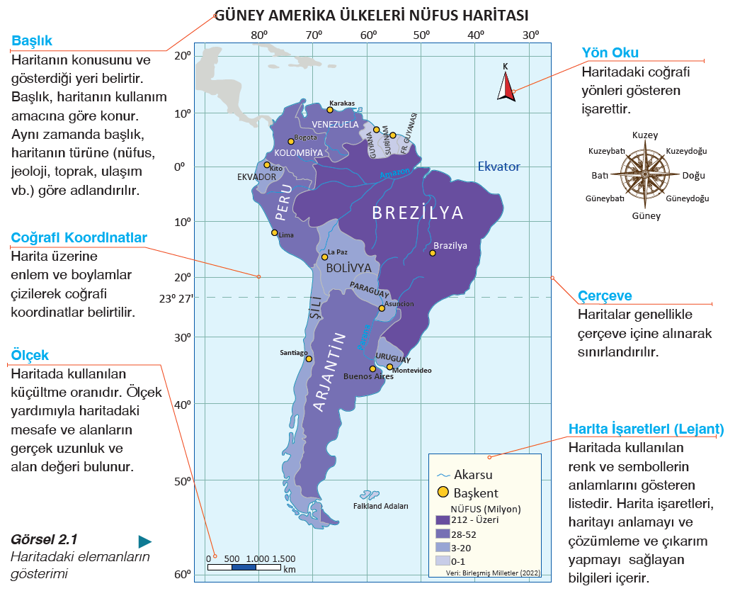

a) Harita Türleri
Bilgi edinme veya bilgi iletme amacıyla kullanılan farklı haritalar vardır. Haritaları birbirinden farklı kılan ilk özellik, haritanın kullanım amacı ve buna bağlı olarak içerdiği coğrafi bilgilerdir. Örneğin siyasi haritalarda ülke ve il sınırları yer alırken jeomorfoloji haritalarında yer şekilleri hakkında bilgiler bulunur. Haritalar, kullanım amacına göre genel ve tematik olmak üzere iki gruba ayrılır.
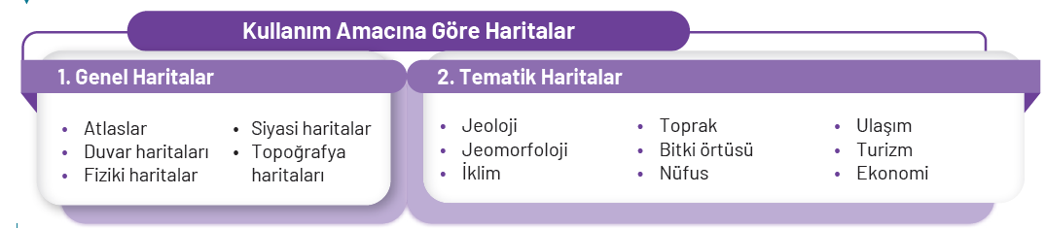

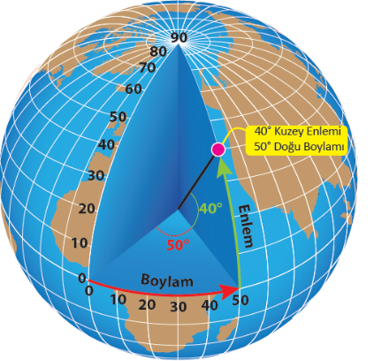
b) Coğrafi Koordinatlar

Dünya üzerindeki herhangi bir noktanın matematiksel olarak ifade edilmesine duyulan ihtiyaç, coğrafi koordinat sisteminin oluşturulmasıyla giderilmiştir.
Coğrafi koordinat sistemi, Ekvator ve başlangıç meridyeni esas alınarak enlem ve boylamların kullanılmasıyla oluşturulan sistemdir.

b) Coğrafi Koordinatlar
Enlem
Dünya üzerindeki bir noktanın Ekvator'a uzaklığının yerin merkeziyle yaptığı açı değerine enlem denir. Enlem, yeryüzündeki herhangi bir noktadan yerin merkezine çizilen dikey bir çizgi ile Ekvator düzlemi arasındaki açıdır. Bu açı; derece (°), dakika (') ve saniye ('') olarak ifade edilir.
Boylam
Dünya üzerindeki bir noktanın başlangıç meridyenine uzaklığının yerin merkeziyle yaptığı açı değerine boylam denir. Boylam, yeryüzündeki herhangi bir noktadan yerin merkezine çizilen dikey bir çizgi ile başlangıç meridyeni arasındaki açıdır. Bu açı; derece (°), dakika (') ve saniye ('') olarak ifade edilir. Örneğin Çanakkale Şehitler Abidesi’nin konumu, 40° 03' 00'' kuzey enlemi ile 26° 13' 08'' doğu boylamının kesiştiği nokta olarak ifade edilir.

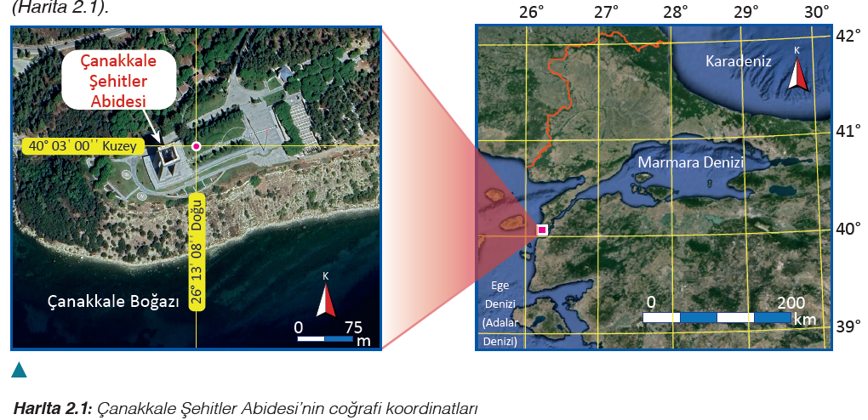

GPS
Bir yerin coğrafi koordinatlarını, uydular aracılığıyla belirlemeye yarayan Küresel Konumlandırma Sistemi’dir.
Geçmişte haritacılık, ulaşım ve askerî alanda yararlanılan koordinat sistemi; günümüzde Küresel Konumlandırma Sistemi (GPS) ile ulaşım, ekonomi, sağlık, eğitim, bilişim, mühendislik, havacılık, meteoroloji, uzay araştırmaları gibi birçok alanda kullanılır hâle gelmiştir.

Yerel Saat
Dünya’nın kendi ekseni etrafındaki hareketi sebebiyle Güneş’in ufuk düzlemindeki konumu yere ve zamana göre değişir. Güneşʼin ufuk düzlemi üzerinde en yüksek noktaya ulaştığı zaman dilimi, öğle vakti (12.00) olarak belirlenir.
Öğle vaktine göre ayarlanan saate yerel saat adı verilir. İnsanlar, tarih boyunca günlük hayatlarını Güneş’in ufuk düzlemi üzerindeki konumuna göre düzenlemişlerdir. Günümüzde de ülkeler arası ulaşım ve iletişimde ülkelerin yerel saat farkları dikkate alınır. Ayrıca yerel saat; namaz, iftar ve sahur vakitlerinin belirlenmesinde kullanılır.

Ulusal (Ortak) Saat
Bir ülke içindeki yerel saat farkları; resmî işlemler ile ulaşım, bankacılık, iletişim gibi hizmetlerin yürütülmesinde karışıklığa neden olabilir. Bu sorunun ortadan kaldırılması için ülke sınırları içindeki bir veya birden fazla meridyenin yerel saati ulusal (ortak) saat olarak kullanılır.
Doğu-batı doğrultusunda geniş yer kaplayan ve üzerinden fazla sayıda meridyen geçen Kanada, ABD, Rusya Federasyonu, Avustralya gibi ülkelerde aynı anda birden fazla ortak saat kullanılmaktadır.
* Türkiye’nin Ulusal Saati Türkiye’de 45° doğu meridyeninin yerel saati, ortak saat olarak kullanılmaktadır.

Uluslararası Saat Dilimleri
Teknoloji, ulaşım ve iletişimin gelişmesine bağlı olarak ülkeler arasındaki ilişkilerde ulusal saatlerin kullanılması çeşitli zorluklar meydana getirmiştir. Yerel saat farklılıklarının getirdiği karmaşayı ortadan kaldırmak amacıyla dünya genelinde geçerliliği olan bir saat düzenlemesine gidilmiş ve böylece uluslararası saat dilimleri ortaya çıkmıştır.
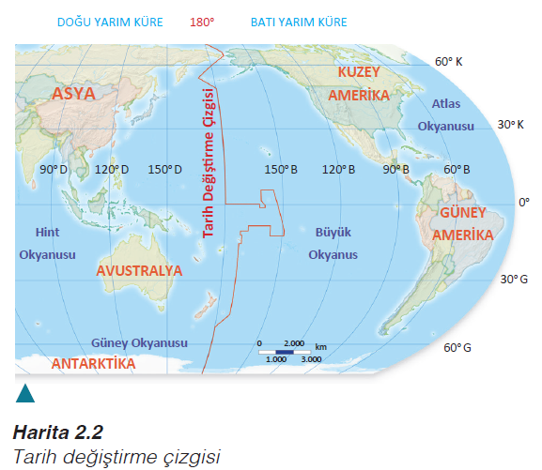
Uluslararası saat dilimlerine göre Dünya on beşer derecelik aralıklarla 24 saat dilimine ayrılmıştır. Doğu yarım küredeki saat dilimleri +1, +2, +3, ... şeklinde numaralandırılırken batı yarım küredeki saat dilimleri -1, -2, -3, ... şeklinde numaralandırılır.
* Türkiye’nin Bulunduğu Saat Dilimi
Türkiye, ortak saat olarak 45° doğu meridyenini esas aldığından +3. saat diliminde yer alır.

Tarih Değiştirme Çizgisi
Başlangıç meridyeninin (0°) tam karşısında yer alan 180° meridyeni tarih değiştirme çizgisi olarak adlandırılır.
Tarih değiştirme çizgisi (180° meridyeni), aynı zamanda doğu yarım küre ile batı yarım küreyi birbirinden ayıran sınırdır. Bu sınırın batısında (doğu yarım kürede) tarih bir gün ileri, doğusunda (batı yarım kürede) bir gün geridir. Tarih değiştirme çizgisinin uzanışı diğer meridyenlerden farklıdır. Bu çizgi, üzerinden geçtiği adalarda ve ülkelerde zaman karışıklığını önlemek için siyasi sınırlar dikkate alınarak yer yer zikzak oluşturacak şekilde çizilmiştir.
(Harita 2.2)

c) Dünya’yı Düzlem Üzerinde Göstermenin Yolları:
Projeksiyon Yöntemleri
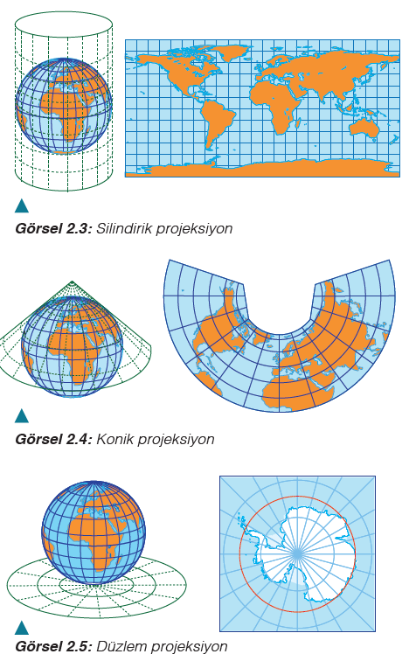
Dünya, üç boyutludur ve küresel bir şekle sahiptir. Haritaların çizildiği yüzeyler ise iki boyutludur. Küre şeklindeki Dünya, düz bir zemine çizilirken şekil ve alan bozulmaları meydana gelir. Haritaların çizilebilmesi için geometri ve matematikten yararlanılarak projeksiyon yöntemleri geliştirilmiş, Dünya’nın düz bir zemin üzerine aktarılması amaçlanmıştır.
Coğrafi koordinatları haritaya aktarmak ve haritalarda meydana gelen bozulmaları en aza indirmek için kullanılan yöntemlere projeksiyon yöntemleri adı verilir. Projeksiyon yüzeyine göre üç çeşit projeksiyon yöntemi vardır.

1. Silindirik Projeksiyon
Bu projeksiyon yönteminde üzerine iz düşümü yapılacak yüzey, yerküreyi silindir biçiminde sarar. Silindirik projeksiyon yöntemiyle çizilen dünya haritalarında
Ekvator çevresinde bozulma azdır. Kutuplara doğru şekil ve alan bozulmaları artar(Görsel 2.3).

2. Konik Projeksiyon
Bu projeksiyon yönteminde üzerine iz düşümü yapılacak yüzey, yerküreyi koni biçiminde sarar. Konik projeksiyon yönteminin kullanıldığı haritalarda orta kuşakta bozulma azdır. Orta enlemlerden
Ekvator’a ve kutuplara doğru haritadaki şekil ve alan bozulmaları artar (Görsel 2.4).

3. Düzlem Projeksiyon
Bu projeksiyon yönteminde harita çizilecek yüzey; genellikle kutup noktasına, nadiren de yerkürenin herhangi bir noktasına düz olarak yerleştirilir. Düzlem projeksiyon yönteminin kullanıldığı haritalarda kutup noktalarından Ekvator’a doğru bozulma artar. Bu yöntem daha çok kutup çevresinin gösterildiği haritalarda kullanılır (Görsel 2.5).

ç) Ölçek
Yaklaşık 510 milyon km2 alana sahip olan yeryüzünün tamamının veya bir bölümünün haritası çizilirken gerçek boyutlar ancak küçültülerek haritaya aktarılabilir. Harita çiziminde yapılan küçültme işlemi bir oran dâhilinde yapılır. Coğrafi unsurların, olayların ve yükseltilerin haritaya aktarılması sırasında kullanılan küçültme oranına ölçek adı verilir. Ölçek, harita üzerindeki uzunlukların gerçekte karşılığı olan mesafeyi gösterir. Haritalarda ölçek iki şekilde yer alır.

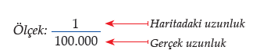
- Kesir Ölçek: Pay ve paydadan oluşan kesirli sayıyla gösterilen ölçektir. Kesir ölçekte pay her zaman 1 olur, kesrin paydası ise yapılan küçültmeyi gösterir. Bu ölçekte birim her zaman santimetre (cm) cinsindendir.

1/100.000 ölçekli haritada 1 cm ölçülen uzunluk gerçekte 1 km’dir.

2. Çizgi Ölçek: Grafik olarak gösterilen ölçektir. Çizgi ölçek, harita üzerindeki uzunlukların gerçekte ne kadar olduğunu bir doğru üzerinde gösterir. Bir harita dijital cihazlarla çoğaltılıp ebatları değiştirildiğinde bu değişim ölçeğe yansıdığı için çizgi ölçek daha çok tercih edilir.

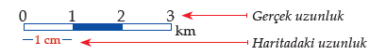
Bu çizgi ölçeğe göre haritada 1 cm ölçülen uzunluk gerçekte 1 km’dir (100.000 cm).
Buna göre yukarıdaki çizgi ölçeğin kesir ölçek karşılığı 1/100.000’dir.
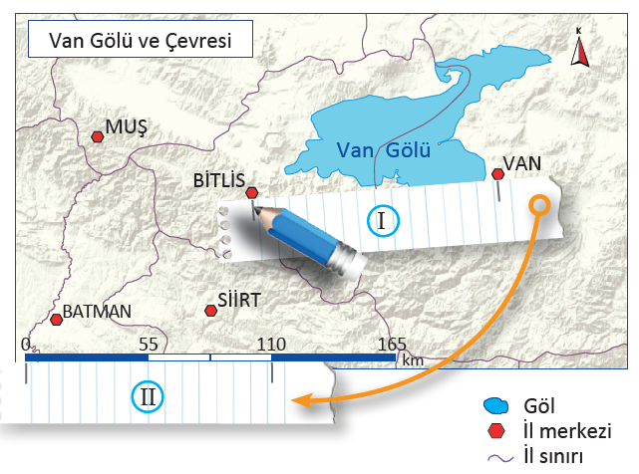
Çizgi Ölçekten Yararlanılarak Gerçek Uzunluk Nasıl Bulunur?
Çizgi ölçek yardımıyla haritadaki uzunlukların gerçekteki mesafeleri bulunabilir. Bunun için önce gerçek uzaklığı aranan iki nokta, harita üzerinde tespit edilir ve bir kâğıt parçası üzerinde işaretlenir. Gerçek uzaklığı aranan iki noktanın işaretlendiği kâğıt, haritanın çizgi ölçeği ile çakıştırılır. Çizgi ölçekten yararlanılarak gerçek uzunluk bulunur (Harita 2.3).

Büyük ve Küçük Ölçekli Haritaların Karşılaştırılması
Haritanın ölçeği, haritanın kullanım amacına göre belirlenir. Coğrafi unsurlar ayrıntılı gösterilmek istendiğinde küçültme oranı az olan, büyük ölçekli bir harita tercih edilir. Haritada geniş bir alanın gösterilmesi gerektiğinde ve daha az detaya ihtiyaç duyulduğunda küçültme oranı fazla olan, küçük ölçekli bir harita kullanılır. Aşağıda iki harita karşılaştırılarak ölçek değişiminin harita üzerindeki etkilerine yer verilmiştir.
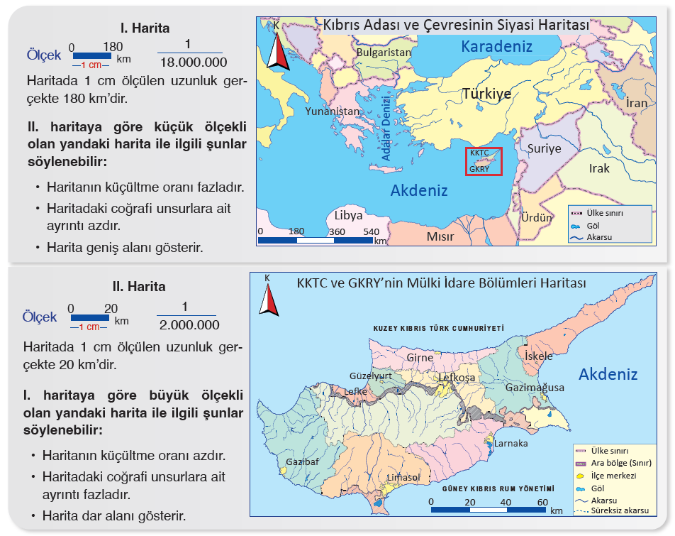
Mekânsal Bilgi Teknolojilerinden Yararlanılarak Uzunluk ve Alan Ölçümleri Nasıl Yapılır?
Yeryüzünde iki noktanın birbirine uzaklığı; haritalarda çizgi ile gösterilen yol, akarsu, sınır gibi verilerin uzunluğu ve bina, tarla, şehir, göl alanı gibi poligon şeklindeki alanların yüz ölçümü mekânsal bilgi teknolojileri kullanılarak kolayca hesaplanabilmektedir.

Haritada Dağılışları Gösterme Yöntemleri
Sınırları belirlenmiş bir yerde yapılacak araştırma veya sorgulama sonucu tespit edilen coğrafi olay ve unsurların mekânsal dağılışı harita üzerinde gösterilir. Haritada doğal, beşerî ve ekonomik özelliklerin nerede olduğuna dair model ve desenler görünür hâle gelir.
Coğrafi olay, olgu veya unsurlar haritada sembollerle ifade edilir. Haritaya aktarılmak istenen mekânsal veriler; nokta, çizgi veya alan olarak sembolleştirilir ve haritada gösterilir (Görsel 2.6).

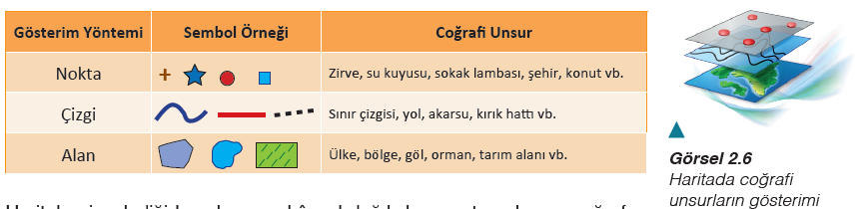

Haritalar, incelediği konuların mekânsal dağılışlarını ortaya koyan coğrafya bilimi için vazgeçilmez bir temsil yöntemidir. Bunun yanında haritalar; tarih, arkeoloji, sosyoloji, psikoloji, meteoroloji, jeoloji, ekoloji, çevre, tıp, kamu yönetimi, ekonomi gibi farklı alanlar için de etkili bir ifade aracıdır.
Dünyadaki olay, olgu ve unsurların yeri, yayılış alanı, niteliği, miktarı veya hareketini göstermek için farklı özelliklere sahip dağılış haritaları geliştirilmiştir (Görsel 2.7). Dağılışların gösterilmesinde kullanılan farklı yöntemlerin kendine göre güçlü ve zayıf yönleri vardır. Haritada dağılışları göstermede kullanılacak yöntem, görselleştirilmek istenen veri türüne ve iletilmek istenen mesaja göre seçilir.
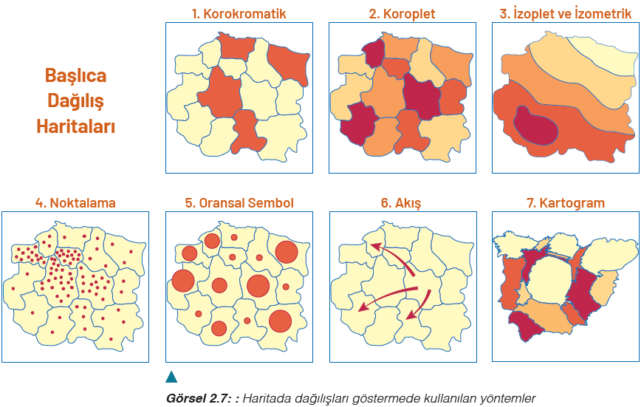

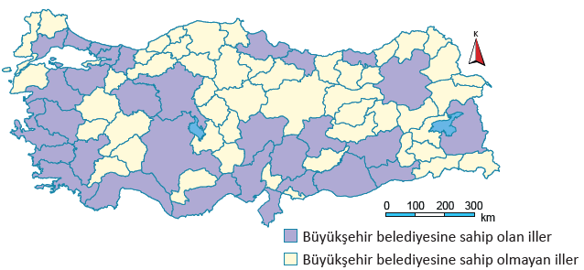
1. Korokromatik Haritalar
Yayılış alanları gösterilmek istenen bir coğrafi unsurun farklı renk veya desenler kullanılarak ifade edildiği tematik haritalardır. Korokromatik haritalarda sadece alansal dağılış gösterilebilir. Buna göre bu tür haritalar yoğunluk veya miktar belirtmez. Korokromatik haritalara dünyadaki kömür yataklarının dağılışını, Türkiye’deki toprak türlerini, Türkiye’nin büyükşehir belediyesine sahip illerini gösteren haritalar örnek verilebilir (Harita 2.4).

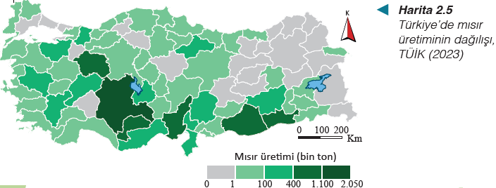
2. Koroplet Haritalar
Belirli sınırların (kıta, ülke, il, ilçe gibi) bir coğrafi unsura ait sayısal değerlere göre renk veya desenlerle gösterildiği nicel (ölçülebilir olan) haritalardır. Koroplet haritalarda miktar veya yoğunluk verisine bağlı olarak dereceli bir renklendirme yapılır.
Buna göre istatistiksel değişkenler orantılı olarak gösterilir. Örneğin illere göre mısır üretiminin dağılışı gösterilmek istendiğinde üretim miktarı renk tonları ile ifade edilir. Nüfus miktarı, nüfus yoğunluğu, kişi başına düşen gelir, doktor başına düşen hasta sayısı gibi özelliklerin dağılışı gösterilmek istendiğinde koroplet haritalar kullanılır (Harita 2.5).

3. İzoplet ve İzometrik Haritalar
Belirli bir ögenin eşit yoğunluk veya dağılım değerlerinin birleştirilmesiyle oluşan hatların gösterildiği tematik haritalardır.
Eş değer özelliklere ait dağılışların görüntülendiği izoplet haritalarda belirli bir verinin bir coğrafi alan boyunca sürekli olduğu kabul edildiğinden her yerde aynı veri kullanılır. Örneğin nüfus yoğunluğu ya da dönüm başına düşen ürün miktarı gibi verilerle oluşturulan hatlara sahip haritalar, izoplet haritalar içinde yer alır.
İzometrik haritalarda bir noktaya ait olan ve aletle ölçülen yükselti, sıcaklık, yağış gibi değerler kullanılarak hatlar çizilir. İzohips (eş yükselti), izobat (eş derinlik), izoterm (eş sıcaklık), izobar (eş basınç) ve izoseist (eş sismik) en çok kullanılan izometrik hatlardır. Bu hatlar arasındaki alanlar; ilgili yoğunluk, büyüklük, şiddet derecelendirmesindeki benzer sayısal özellikleri gösteren alanları tanımlar.

4. Noktalama Haritaları
Mekânsal bir verinin dağılışını göstermek için sembollerin kullanıldığı haritalardır. Bu haritalarda semboller; daire, kare, üçgen ya da başka bir şekilde olabilir. Harita üzerindeki her bir nokta belirli bir miktarı temsil eder. Örneğin nüfus dağılışının gösterildiği noktalama haritasında bir nokta 1 milyon nüfusu temsil edebilir. Nüfus dağılışı dışında küçükbaş ve büyükbaş hayvanlar, tarım ürünleri, liman ve havalimanı gibi coğrafi unsurlar da noktalama haritalarıyla gösterilebilir. Noktalama haritalarında nokta sayısının fazla olduğu alanlar yoğunluğun fazla olduğunu ifade eder.
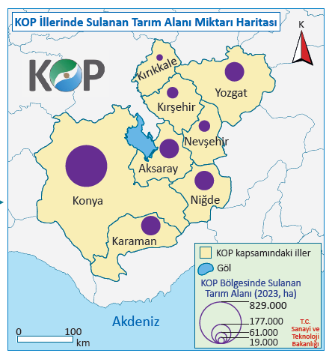
5. Oransal Sembol Haritaları
Bir konuya ait verilerin ölçeklendirilmiş semboller ya da şekillerle gösterildiği haritalardır. Bu tür haritalarda gösterilmek istenen coğrafi unsurun değerine göre boyutu değişen semboller kullanılır. En yaygın kullanılan sembol dairedir. Bunun yanında kare, çubuk veya ikon da kullanılmaktadır (Harita 2.6).

6. Akış Haritaları
Akım ya da dinamik haritalar olarak da adlandırılan bu haritalar bir coğrafi unsurun hareket miktarını ve yönünü gösterir.
Akış haritaları, belli bir zaman aralığında insan başta olmak üzere canlı ya da cansız unsurların (trafik, mal ve hizmetler, nehir akışı vb.) bir yerden başka bir yere doğru hareketini göstermek için kullanılır. Akış haritası yöntemiyle çizilen göç haritasında göç yolları, göç miktarı, gidilen ve gelinen yer ile ilgili bilgiler yer alır.

7. Kartogram Haritalar
Bu haritalarda kıta, ülke veya il alanı bir istatistiksel verinin değerine göre boyutlandırılıp gösterilir. Kartogram haritaları, sosyoekonomik değişkenlerin görselleştirilmesinde kullanılmaktadır. Kartogramlar, bilgisayar teknolojilerindeki ve coğrafi bilgi sistemlerindeki gelişmelere bağlı olarak gün geçtikçe yaygınlaşmaktadır (Harita 2.8).

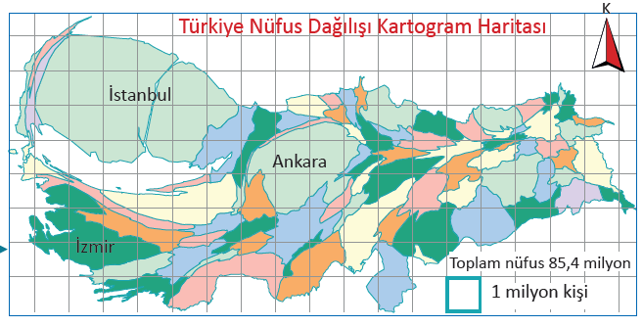

Haritada Yükselti ve Yer Şekilleri Nasıl Gösterilir?
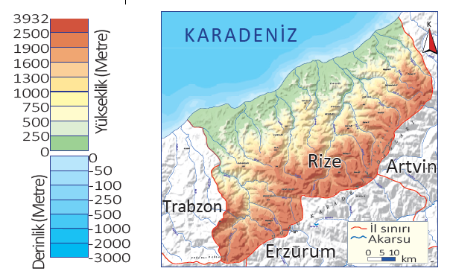
Harita, coğrafi unsurların düzlem üzerine aktarılmasıyla üretilir. Buna karşılık yeryüzü düz değildir. Dünya, engebeli arazi yapısıyla üç boyutlu bir yüzeye sahiptir. Yeryüzünün bu özelliği, farklı yükseltilerdeki sahaların ve yer şekillerinin haritada gösterilmesini zorlaştırmaktadır. Yer şekillerini ve yükseltileri haritada belirgin bir şekilde göstermek amacıyla çeşitli yöntemler geliştirilmiştir.

a) Renklendirme Yöntemi
Renklendirme yönteminde aynı yükselti veya derinlikteki yerler aynı renk tonları ile gösterilerek o yere ait yükselti ve yer şekillerinin algılanması kolaylaştırılır. Renklendirme yöntemiyle çizilen haritalarda renkler yükselti aralıklarını ifade eder. Deniz seviyesinden itibaren yükselti arttıkça sırasıyla koyu yeşil, açık yeşil, sarı, turuncu, açık kahverengi ve koyu kahverengi renkleri kullanılır. Açık maviden koyu mavi tonlara doğru geçiş ise derinliğin arttığını gösterir (Harita 2.9).

b) Eş Yükselti Eğrileri (İzohips) Yöntemi
Yükseltileri aynı olan noktaların birleştirilmesiyle oluşturulan iç içe geçmiş kapalı eğrilere eş yükselti eğrisi veya izohips denir.
Eş yükselti eğrileri yöntemiyle çizilen haritalara topoğrafya haritası adı verilir. Bu haritalar kullanılarak yükselti değeri bulunabilir, yer şekilleri hakkında yorum yapılabilir, eğim hesaplanabilir ve profil çıkarılabilir.
Aşağıda izohipslerin genel özelliklerine yer verilmiştir (Görsel 2.8).

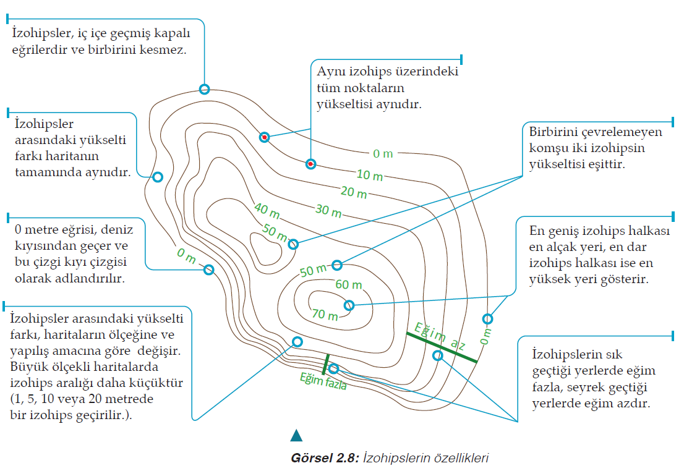

Profil Nedir?
Profil, yeryüzünde belirlenen iki nokta arasında veya bir çizgisel hat (akarsu, yol vb.) boyunca yer şekillerinin yandan görünüşünü, eğim ve yükselti değerlerini gösteren grafiklerdir.
Profil çıkarılarak haritalarda kuş bakışı olarak gösterilen yeryüzü şekillerinin yandan görünümü elde edilir. Bunlar incelenerek profil çıkarılan arazi hakkında yorum yapabilir.
Profil; coğrafya, jeoloji, ormancılık, maden mühendisliği, inşaat mühendisliği gibi alanlarda sıklıkla kullanılmaktadır. Örneğin yeni yapılacak bir kara yolunun fizibilitesinde profilden yararlanılır. Profil; yol eğiminin en uygun olduğu yerin belirlenmesinde, hafriyat hesabında, su drenajının tespitinde gerekli bilgileri sağlar.

Topoğrafya Haritalarında Başlıca Yer Şekillerinin Gösterilmesi
Topoğrafya haritalarında eş yükselti eğrileri yönteminden yararlanılarak yeryüzündeki yükseltilerin ve yer şekillerinin temsil edilmesi sağlanır. Topoğrafya haritaları; yer şekilleri, göller, akarsular gibi yeryüzüne ait doğal özellikleri içeren haritalardır. Bu haritalarda ayrıca yerleşmelerin yeri; yollar, köprüler, arkeolojik kalıntılar gibi yeryüzünün beşerî özellikleri de yer alabilir.
Bu haritalar, askerî harekât ve savunma stratejilerinin geliştirilmesinde kullanılan önemli bir araçtır. Bunun yanında jeoloji, arkeoloji, inşaat mühendisliği, madencilik, ormancılık, şehir ve bölge planlaması, doğa sporları gibi alanlarda topoğrafya haritaları kullanılır.
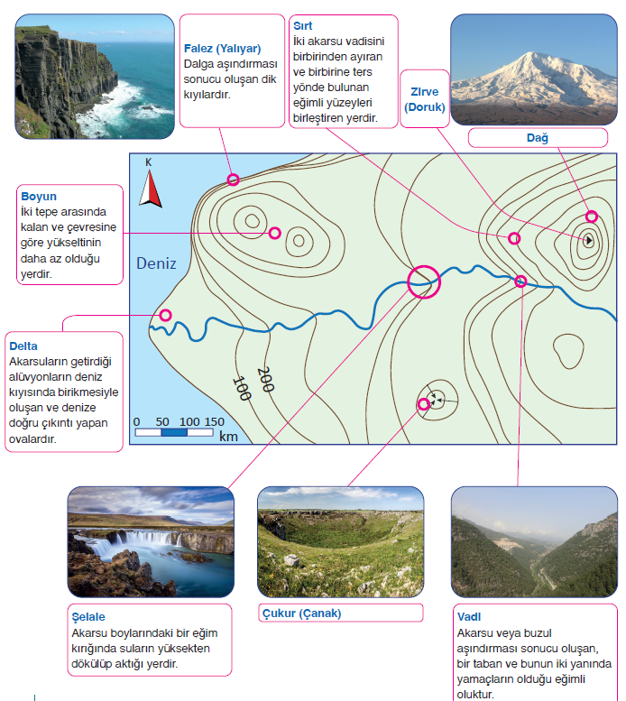

c) Kabartma Yöntemi
Kabartma yöntemi ile oluşturulan haritalar, yükseltilerin üç boyutlu bir maket hâlinde gösterildiği haritalardır.
Kabartma haritalarının algılanması kolay oldu ğ u için bu haritalar yer şekillerinin öğrenilmesini kolaylaştırır. Kabartma haritaları, görme engelli bireylerin haritaları öğrenmelerine olanak sağlaması açısından ayrı bir önem taşır. Bu haritaların üretiminde plastik malzemelerin kullanılmasıyla birlikte maliyet azalmış ve haritalar rahat taşınır hâle gelmiştir. Günümüzde üç boyutlu yazıcılar kullanılarak da kabartma haritalar yapılabilmektedir.

Haritaya Ulaşmanın Adresi: Harita Genel Müdürlüğü
Harita Genel Müdürlüğü, T.C. Millî Savunma Bakanlığına bağlıdır. Ulusal haritacılık kurumu olan Harita Genel Müdürlüğü hem kalkınma amaçlı kamu kurum ve kuruluşlarına hem de savunma ve güvenlik amaçlı olarak Türk
Silahlı Kuvvetlerine hizmet vermektedir. Bunun yanında bilimsel araştırmalarda ve eğitim öğretim faaliyetlerinde kullanılacak haritalar da üretilmektedir.
Harita Genel Müdürlüğünün www.harita.gov.tr genel ağ adresinden ulaşılabilecek başlıca harita ve uygulamalar şunlardır:
• Türkiye siyasi ve fiziki haritaları
• Dünya siyasi ve fiziki haritaları
• İllerin mülkî idare ve fiziki haritaları
• Pîrî Reis Haritası
• HGM-KÜRE: Millî sanal küre uygulaması
• HGM-ATLAS: Millî haritacılık uygulaması

Ölçme-Değerlendirme  • Bireysel öğrenme etkinliklerine yönelik Ölçme Değerlendirme  • Grupla öğrenme etkinliklerine yönelik Ölçme Değerlendirme  • Öğrenme güçlüğü olan öğrenciler ve ileri düzeyde öğrenme hızında olan öğrenciler için ek Ölçme-Değerlendirme etkinlikleri | - Ölçek ile gösterilen alan arasında nasıl bir ilişki vardır?  - Afrika kıtasındaki çölleri incelemek isteyen Defne ne tür bir harita tercih etmelidir?  - Büyük ölçekli haritalarda ayrıntı niçin daha fazladır?  - Küçük ölçekli haritalar niçin daha geniş alanları gösterir?  5. Belli bir konuya yönelik olan ve daha çok o konudaki uzmanların yararlandığı haritalara özel haritalar denir. Özel haritalar bir anlamda mesleki haritalar sayılır.  Buna göre, aşağıdaki haritalardan hangisi özel harita grubunda yer almaz?  A) Maden haritası  B) Jeoloji haritası  C) Toprak haritası  D) Fiziki harita  E) Basınç haritası
BÖLÜM IV
Planın Uygulanmasına İlişkin Açıklamalar | Konu 6 ders saatinde işlenmiş, gerekli değerlendirmeler yapılarak amacına ulaşmıştır.
………………………….. ………………………. Coğrafya Öğretmeni Okul Müdürü

